السؤال الاول..~اسئلة مادة الادارة التربويه
صح ام خطأ ::
الإدراه كانت موضع اهتمام من جميع الحضارت المصريه والإرغيقيه والصينيه ( ...صح.. )
السؤال الثاني ::
يطلق على رئيس كل ديوان ..
أ) مسؤول الديوان
ب) صاحب الديوان
جــ ) امير الديوان
د) أ + ب
السؤال الثالث ::
من تقسيمات الحضارت الانسانيه ::
ا) العصور الحديثه
ب) العصور الوسطى
ج) عصور ماقبل التاريخ
د) جميع ماذكر
السؤال الرابع ..~
الجهة التي تعني برسم السياسيات التربوية المستمدة من ثقافة المجتمع
أ) الادارة التربوية
ب) الادارة العامة
جــ ) ادارة الاعمال
د) الادارة التعليمية
صح ام خطأ ..~
مفهوم عصور التاريخ القديم وهي تلك العصور التي كان الانسان يعيش حياة بدائيه قريبه من حياة الحيوان (خطاء) الجواب (عصور ماقبل التاريخ)
نجاح الادارة في تحقيق اهدافها يرجع الى ...
أ) اختلاف فئاتها
ب) طرق ممارستها للادارة
جــ ) تركيزها على الاشياء
د) تركيزها على المجهود البشري
السؤال الثامن ..~
هدف التربيه في الحضاره الهنديه :
أ‌)الزهد
ب)التقشف
ج) الولاء
صح ام خطأ ::
الاداره مشتقه من الفعل يدير ( ..خطا. )
- الجهة التي تعني برسم السياسيات التربوية المستمدة من ثقافة المجتمع
أ) الادارة التربوية
ب) الادارة العامة
جــ ) ادارة الاعمال
د) الادارة التعليمية
.................................................. .......
11 _ صح ام خطأ ::
تعتبر الاداره العامه هي المظله الكبرى التي تظل المجتمع بكامله (صح )
12-الفرق بين الادارة التربوية والادارة العامة في نطاق الاشراف ان الادارة العامة..
أ) اقل واضيق من الاشراف في الادارة التربوية
ب) اكبر واسع من الاشراف في الادارة التربوية
جــ ) لا يوجد بها اشراف
د) جميع الاجابات خاطئة
.................................................. ....
13- صح ام خطأ ::
الاسرة تعتبر اول اداره تربويه في العصور ماقبل التاريخ (صح)
14- ذكر بعض الكتاب الاختلاف بين الاداره المدرسيه والاداره الاخرى وحددت مجموعه من النقاط منها :
أ) حتمية الوجود
ب) الفه والعلاقه الاجتماعيه
ج)التاهيل الفني
د) جميع ما سبق
15- المسؤول الاول عن الادارة في العصور الوسطى في الغرب..
أ) الكهنة
ب) الدولة
جــ ) الكنيسة
د) القبيلة
16- القول لايغني عن العمل ولاتنهض المجتمعات الا بالعمل
أ) المثابرة
ب) العمل وليس القول الاجوف
جــ ) تحمل المسؤولية
د) الطموح
17- الفاعليه هي عمل الشي الصحيح او بصوره صحيحه ( صح )

18- قال الرسول صلى الله عليه وسلم: (كلكم راع وكلكم مسؤول عن رعيته)
أ) الطموح
ب) العمل المبني على العلم
جــ ) المثابرة
د) تحمل المسؤولية
...................................
19 - المدرسه الكلاسيكيه تمثل المرحلة الاولى من تطور الفكر الاداري (صح )
............................................
20- من مهام وواجبات الاداره التربويه :
أ) أيجاد انسان صالح من خلال بناء المناهج وبناء الاهداف والخطط التعليميه
ب) اهتمامها بالتربيه والتعليم واهتمام بجوانب ومتطلبات المجتمع
ج) لاشي من ما ذكر
21- من اهداف الاداره العامه :
ا) تقديم خدمه نافعه للمجتممع دون النظر لربح او الخساره
ب) تهدف الى تحقيق الارباح
ج) الجواب ليس من الخيارات
..................................................
22- قال تعالى ( ولتنظر نفس ماقدمت لغد) تدل على ...
أ) التخطيط السليم
ب) الشورى
جــ ) الجزاء الحسن
د) العمل المبني على العلم
.................................................. .....
23- مجال تطبيق الاداره الاعمال :
أ) على نطاق عام
ب) على نطاق خاص
ج) جميع ماسبق
مادة الاداره التربوية
.:: المحاضرة الأولى إلى السابعه ::.
ان تعرف بالظبط ماذا تريد ثم تتأكد ان الافراد يؤدونها بأحسن طريقه ممكنه وأرخصها تعريف :
أ ) تايلور
ج)تعريف موسوعة العلوم الاجتماعيه
ب) كونتز وأدرمان
2)من عناصر الاداره:
أ ) الفاعليه
ج)الكفاءه
ب) ان الادراه يجب ان يكون لها اهداف

3) من سمات الاداره :
أ) اهمية العامل البشري وهو الانسان في نجاح المنشئات
ج/ ان الاداره لا تعمل من فراغ بل هناك مجموعه من الاهداف تسعى اليها
ب)يجب ان يكون عليها اشراف من قبل المسؤل

4) المفهوم الحديث للمدير :
أ ) المدير هو احد اعضاء المنظمه الذي يحقق بتنسيق وتكامل معى الاخرين
ب) هو الشخص الذي يؤدي عمله من خلال الاخرين
ج) هو الشخص الذي يوجه الافراد نحو انجاز معين

5)من مستويات الاداره :
ا) الاداره الدنيا ب) الاداره العليا
ج) جميع ماسبق

6)من دور الأداره العليا :
أ ) قرارات أستراتيجية .
ب)قرارات رئيسية .
ج)خطط طويلة المدى
د) جميع ماسبق

7) من اهداف الاداره العامه :
ا) تقديم خدمه نافعه للمجتممع دون النظر لربح او الخساره
ب) تهدف الى تحقيق الارباح
ج) الجواب ليس من الخيارات

8)مجال تطبيق الاداره الاعمال :
أ) على نطاق عام
ب) على نطاق خاص
ج) جميع ماسبق

9)تعتبر ـ ـ ـ ـ ـ ـ ـ الجهه التي تعنى برسم سياسات التربويه المستمده من ثقافة المجتمع وفلسفته وقيمه واخلاقه :
أ) الاداره العامه
ب) الادارة التعليميه
ج) الادراه التربويه

10 ) من مهام وواجبات الاداره التربويه :
أ)أيجاد انسان صالح من خلال بناء المناهج وبناء الاهداف والخطط التعليميه
ب) اهتمامها بالتربيه والتعليم واهتمام بجوانب ومتطلبات المجتمع
ج) لاشي من ما ذكر

11)ذكر بعض الكتاب الاختلاف بين الاداره المدرسيه والاداره الاخرى وحددت مجموعه من النقاط:
أ) حتمية الوجود
ب) الفه والعلاقه الاجتماعيه
ج)التاهيل الفني
د) جميع ما سبق

12)العلاقه الافقيه وهي :
ا) علاقة المدرسين بعضهم ببعض وعلاقة الادارين معى بعضهم البعض
ب ) علاقة المعلمين معى الادارين
ج) لاشيء من ما سبق

13) مجلس الوزراء تمثل :
ا) الاداره التربويه
ب) الاداره المدرسيه
ج) الاداره العامه

14)على ماذا كانت تستند الاداره السلاميه :
ا) القران الكريم والسنه النبويه
ب)على الالتزام والطاعه
ج)التخطيط السليم
د) جميع ماسبق

15) من المدارس الاداره في العصر الحديث والمعاصر:
ا) مدرسة العلاقات الانسانسه
ب) مدرسه الكلاسيكيه
ج) مدرسه المعاصره
د) جميع ماسبق

16)من رواد المدرسه الكلاسيكيه:
ا)ماكس ويبر
ب) ماري فوليت
ج) التون مايو

17)من السمات الاساسيه لنوذج ماكس ويبر:
ا) ان تقسيم العمل يؤدي الى استخدام جميع الخبارت
ب) ان تنظيم المكاتب يجب ان يتبع مبدأ التردج الهرمي
ج)ان الفرد يتجاوب معى المحفزات الاقتصاديه بصوره فرديه
د) أ+ ب

18)من الانتقادات الموجه لنظريه الكلاسيكيه :
ا) تجاهلها النواحي الاجتماعيه والسيكولوجيه والنفسيه
ب)أهتمامها بنوع العامل وبعلاقته بشرفيه
ج) جميع ماسبق

19)أهتم تليلور بمجموعه من السمات الاساسيه في الاداره:
أ ) ضبط الوقت والحركه
ب) توزيع العمل في مراحل مختلفه
ج) جميع ماسبق

20) الى ماذا كانت تدعوالاداره في الأسلام :
ا) يدعو للمشارعه في مدراسة الامور
ب) تقديم الولاء
ج) لاشي مما سبق

21) ترتكز الاداره في الأسلام على جمله من الدعائم :
ا) القياده وارقابه
ب) اختيار الاصلح دون مجامله
ج) العمل المبني على العلم
د) ب+ج

22)من تقسيمات الحضارت الانسانيه :
ا) عصور ماقبل التاريخ
ب) العصور الوسطى
ج) العصور الحديثه
د) جميع ماسبق

24) وهي تلك الحقبه التي يقل فيها وجود الكتابات والحفريات التي تشير الىالاداره:
ا) حقبة ماقبل التاريخ
ب) حقبة التاريخ القديم
ج) لاشي مما سبق

25)قسم العالم الى عدة مجموعات وحضارت ومنها :
ا) الحضارة الاسبارطيه
ب) الحضاره الهنديه
ج) الحضاره اليونانيه
د)ب+ج

هدف التربيه في الحضاره الهنديه :
أ‌)الزهد
ب)التقشف
ج) الولاء

ــــــــــــــــــــــــــــــــــــــــــــــــــ ـــــــــــــــــــــــــــــــ
صح أو خطأ :

1)الاسرة تعتبر اول اداره تربويه في العصور ماقبل التاريخ (صح)
2)الادراه التربويه في اقليم اثينا كان يقوم على المركزيه ( خطأ)
الامركزيه
3)يمكن الجزم بأن نشأة الاداره وتطورها ارتبط بأمه او حضاره دون غيرها او انها وجدت في مكان وزمان محدد( خطا)
لا يمكن الجزم
4)الأدراه كانت موضع اهتمام من جميع الحضارت المصريه والارغيقيه والصينيه( صح)
5)المدرسه الكلاسيكيه تمثل المرحلة الاولى من تطور الفكر الاداري ( صح)
6)مفهوم عصور التاريخ القديموهي تلك العصور التي كان الانسان يعيش حياة بدائيه قريبه من حياة الحيوان (خطا)
عصور ماقبل التاريخ
7)الاداره مشتقه من الفعل يدير( خطا)
أدار
8)الفاعليه وهي عمل الشي الصحيح او بصوره صحيحه ( صح)
9)تعتبر الاداره العامه هي المظله الكبرى التي تظل المجتمع بكامله ( صح)
10)الاداره التربويه وهي جزء من الاداره التعليميه( خطا)
العكس صحيح

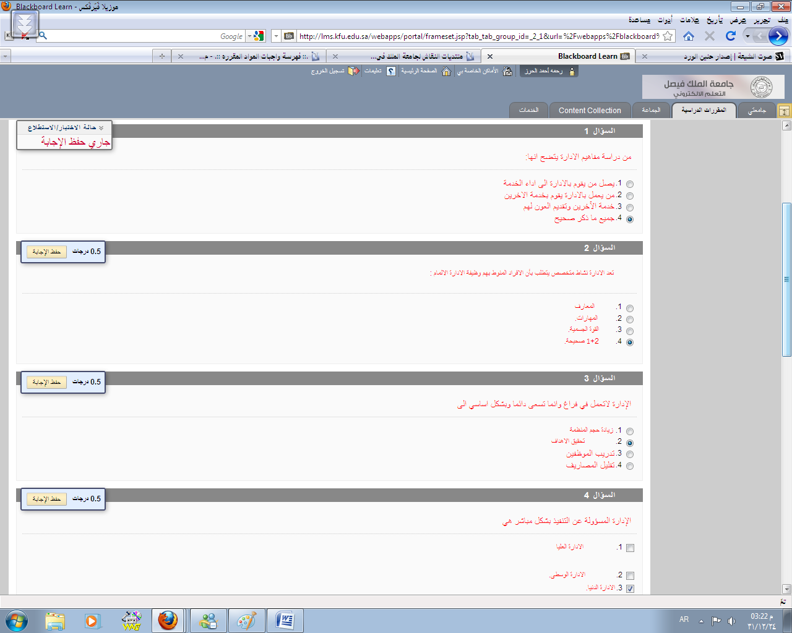

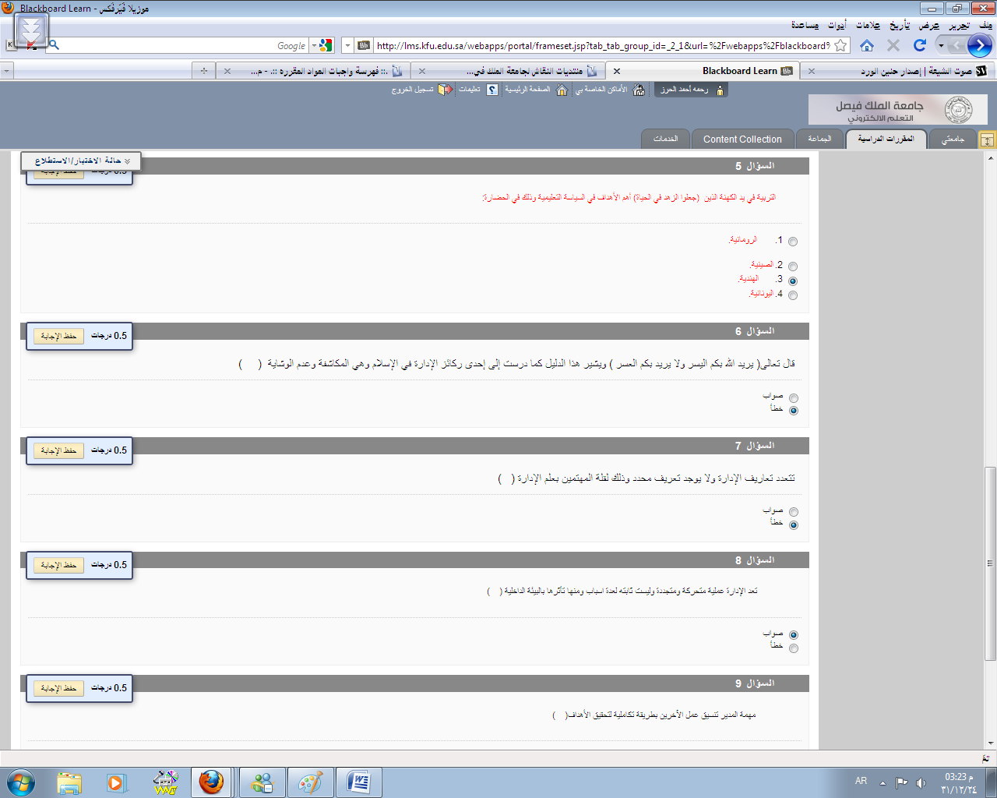

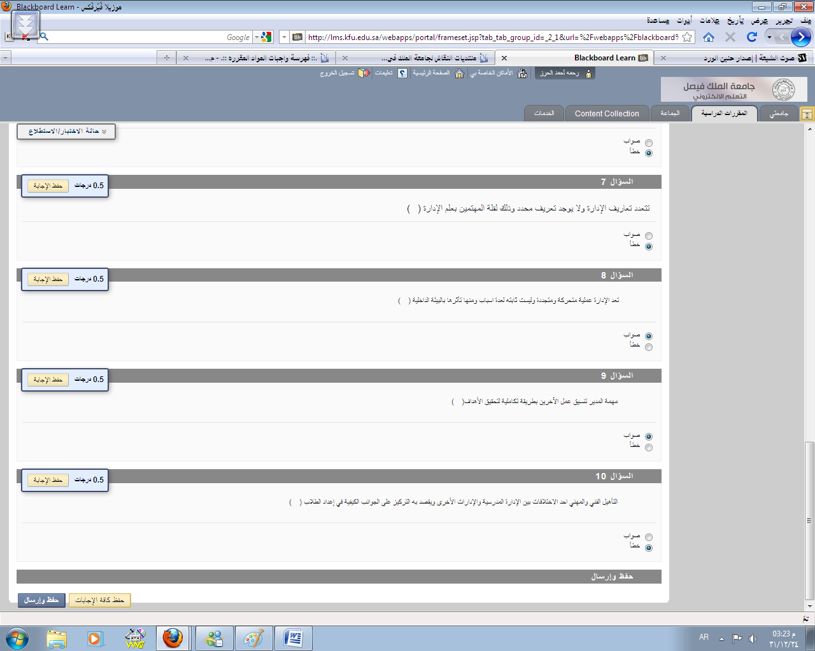

عيوني^_^ تتمناك

تمنيااااتي لكم بالتوفيق
اختكم
عيوني تتمناك
س1/الادارة هي العمليه التي يمكن بواسطتها تنفيذغرض معين والاشراف عليه هو تعريف ........
ب/موسوعه العلوم الاجتماعية

س2/ان الادارة لاتعمل في فراغ وانما تسعى إلى تحقيق ........
ا/ أهداف محددة

س3/إن وجود الاهدافكموجه لنشاط الادارة لايعد مطلقا وانما محكوم بشروط ومعايير محددة ابرزها ...
د/ جميع ماسبق

س4/لماذا لايوجد تعريفمحدد للإدارة ....
ب/ تباين خلفياتوتجارب الباحثين المختصين في الادارة

س5/ الادارة موهبة ...... والخصائص المتعلقه بالانسان وقدرته علىالحوار ... يتحيز لهذا الرأي من يؤكد على ان الادارة ...........
ا/ فن

س6/يأخذ التنظيم فيالادارة العامه شكل دائرة حكوميه اما في إدارة الاعمال فيكون ........
د/ جميع ماسبق

س7/ تعمل الادارة العامه ضمن السياسه .....
ا/ العامه للدوله
س8/ ادارة الاعمال تطبق على القطاع .........
ب/ الخاص

س9/ هيالمسئوله عن القرارات الاستراتيجية في المنظمه وتقوم بوضع الخطط طويله المدى
ا/ الادارة العليا

س10/ تسمى احيانا الادارة الاشرافية او التنفيذيه
ج/ الادارة الدنيا

س11/هي الادارة الام التي تنبثق منها العديد منالادارات ...
ج/ الادارة العامه

س12/ هي الجهه التي تعنيبالمشاركه في رسم السياسه التربويه المستمدة من فلسفه الدوله وطموحاتها ...
ا/ الادارة التربويه

س13/ هي حلقه الوصل بينالادارة التربويه ووحدة الادارة المدرسيه
ب/ الادارة التعليميه

س14/ مخرج العمليه التعليميه وثمرتها هو .........
ا/ الطالب

س15/ من اهم مايميزالادارة المدرسيه عن ادارة أي موسسة اخرى
د/ جميع ماسبق

